Vorbereitung auf
weiterführende Umweltprogramme
Abfallwirtschaftskonzept
plus


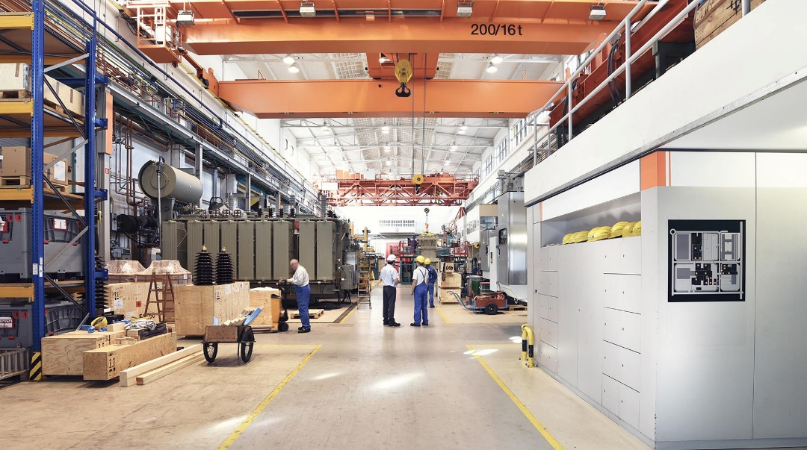

VORWORT

Sehr geehrte Unternehmerin!
Sehr geehrter Unternehmer!
Sehr geehrte Abfall- und Umweltbeauftragte!

Der vorliegende Leitfaden „Abfallwirtschaftskonzept plus“ ist eine kostenfreie Leervorlage und soll Sie dabei unterstützen, Ihre Umwelt- und Klimaschutzaktivitäten einem Erstcheck zu unterziehen und spezifische Verbesserungsmaßnahmen für Ihren Unternehmensstandort herauszuarbeiten. Mit der damit vorliegenden Status-Erhebung und den daraus abgeleiteten Maßnahmenvorschlägen haben Sie eine optimale Vorbereitung für die Implementierung eines Umweltprogrammes, für die Erstellung einer Treibhausgas-Bilanz oder eines Nachhaltigkeitsberichts.

Betriebe, die diese Vorlage im Sinne einer freiwilligen Dokumentation ihrer über die gesetzlichen Vorgaben hinausgehenden Umweltaktivitäten nützen möchten und dafür die Hilfe einer externen Beraterin bzw. eines Beraters für sinnvoll erachten, finden finanzielle und fachliche Unterstützung bei der Wirtschaftsinitiative Nachhaltige Steiermark WIN (www.win.steiermark.at).

Wir hoffen, dass die Arbeit mit diesem Leitfaden dazu beiträgt, Nachhaltigkeit in alle Bereiche Ihres Unternehmens zu integrieren und gemeinsam mit Ihren Mitarbeiter:innen umzusetzen!

Für inhaltliche Fragen zum vorliegenden Leitfaden steht Ihnen das Referat „Abfall- und Ressourcenwirtschaft“ in der A14 gerne zur Verfügung!

Dipl.-Ing.^{in} Silke Leichtfried  Programmkoordinatorin  Wirtschaftsinitiative Nachhaltige Steiermark | Mag.ª Sabine Schneeberger  Nachhaltigkeitskoordinatorin des  Landes Steiermark

Der Weg zum AWK plus

Der vorliegende Leitfaden richtet sich insbesondere an Klein- und Mittelbetriebe ohne vorhandenes Umweltmanagementsystem. Er bietet sowohl Produktions- als auch Dienstleistungsbetrieben die Grundlage für einen ersten „systematischen Check“ in allen Umweltbereichen. Gleichzeitig mit der Erhebung werden Ideen für Verbesserungsmaßnahmen entstehen, die im Aktionsprogramm dokumentiert werden sollen.

Die vorliegende AWK plus Leervorlage soll die Arbeit der Umwelt- und Nachhaltigkeitsverantwortlichen in Unternehmen in mehrfacher Weise unterstützen, und zwar:
- bei der Erstellung und Aktualisierung eines Abfallwirtschaftskonzeptes (AWK), das
  - für Anlagen, bei deren Betrieb Abfälle anfallen und in denen mehr als 20 Arbeitnehmer beschäftigt sind unabhängig von einem Genehmigungsverfahren verpflichtend zu erstellen ist und
  - bei der Errichtung und Inbetriebnahme sowie bei einer wesentlichen Änderung von nach der Gewerbeordnung genehmigungspflichtigen Anlagen unabhängig von der Arbeitnehmer*innenzahl dem Genehmigungsantrag beizulegen ist.
  - bei jeder genehmigungspflichtigen Anlagenänderung, spätestens jedoch alle 7 Jahre zu aktualisieren ist. Ein AWK ist immer nur für einen einzelnen Unternehmensstandort gültig
- für ein Umweltcontrolling, mit dem eine nachhaltige Unternehmensführung gesteuert und kontrolliert werden kann. Es geht darum, spezifische Umweltkennzahlen systematisch zu erfassen, zu bewerten und zu überlegen, wie Verbesserungen eingeleitet werden können.
- bei der umfassenden Basiserhebung für ein weiterführendes Umweltprogramm, wie zum Beispiel
  - ein Umweltmanagementsystem nach ISO 14001,
  - ein europäisches Umweltmanagementsystem nach EMAS (Eco Management and Audit Scheme),
  - ein Umweltmanagement nach ÖKOPROFIT oder
  - eine Zertifizierung mit einem Österreichischen Umweltzeichen für Tourismusbetriebe oder. Bildungseinrichtungen
- bei der Erstellung einer Treibhausgas-Bilanz oder einer Nachhaltigkeitsberichterstattung nach international gültigen Standards.
Teil 1 (Kapitel 1 bis 5) entspricht den Inhalten eines gemäß § 10 (3) AWG 2002 vorgeschriebenen Abfallwirtschaftskonzeptes (AWK).

Hinweis:
Eine gültige Umwelterklärung gemäß der Verordnung (EG) Nr. 1221/2009 über die freiwillige Beteiligung von Organisationen an einem Gemeinschaftssystem für das Umweltmanagement und die Umweltbetriebsprüfung (EMAS), ABl. Nr. L 342 vom 22.12.2009 S. 1, eines an EMAS beteiligten Betriebs gilt als Abfallwirtschaftskonzept (§10 (1) AWG 2002).

Die Fortschreibung einer gültigen Umwelterklärung gemäß EMAS gilt als Fortschreibung gemäß diesem Bundesgesetz (§10 (5) AWG 2002).

Teil 2 (Kapitel 6 bis 11) behandelt Umweltaktivitäten in den Bereichen Nachhaltige Beschaffung, Energie, Wasser/Luft/Lärm, Mobilität, Biodiversität und Barrierefreiheit.

Im Kapitel 12 „AWK plus Programm“ sollen – basierend auf den vorhergehend erfassten Umweltkennzahlen – Maßnahmen mit Zielen und Verantwortlichkeiten im Sinne einer kontinuierlichen Verbesserung abgeleitet werden.

Abfallwirtschaftskonzept plus
Für das Unternehmen
Rechtliche bzw. Natürliche Person angeben

Am Standort
Unternehmensstandort angeben


Logo des Unternehmens

INHALTSVERZEICHNIS
Teil 1 – Abfallwirtschaftskonzept gemäß § 10 (3) AWG 2002 7
1. Management und Kommunikation 7
1.1 Allgemeine Unternehmensdaten 7
1.2 Branche und Zweck der Anlage 7
1.3 Beschreibung der umweltrelevanten Aufgaben 8
1.4 Schulung und Kommunikation 8
2. Verfahrensbezogene Darstellung 9
2.1 Schematische Darstellung der Anlagen- bzw. Funktionsbereiche 9
2.2 Beschreibung der Anlagen- bzw. Funktionsbereiche 9
3. Abfallrelevante Darstellung 10
3.1 Abfallverantwortliche 10
3.2 Abfalllogistik 10
3.3 Betriebsinterne Behandlungsverfahren 10
3.4 Beschreibung der Abfallsammelstelle(n) 10
3.5 Das betriebliche Abfalltrennblatt 11
3.6 Nicht gefährliche Abfälle 11
Das aktuelle Abfallverzeichnis für die richtige Zuordnung der Abfallarten zu Schlüsselnummern ist abrufbar im EDM-Portal. Hinweis: Es handelt sich hierbei um eine beispielhafte Aufzählung von Abfallarten, die ggf. unvollständig ist. Führen Sie allfällige Ergänzungen bzw. Streichungen je nach Bedarf durch. 11
3.6.1 Getrennt gesammelte haushaltsähnliche Abfälle 11
3.6.2 Verpackungen (VVO) 12
3.6.3 Abfälle aus Produktion oder Dienstleistung 12
3.7 Gefährliche Abfälle 13
3.8 Abfallsammler und Behandler 13
4. Abfallrechtliche Verpflichtungen (Darstellung der organisatorischen Vorkehrungen zur Einhaltung der abfallwirtschaftlichen Rechtsvorschriften) 14
5. Abschätzung der zukünftigen Entwicklungen im Abfallbereich 17
Teil 2 – Umweltkonzept - Dokumentation weiterer Umweltaktivitäten 18
6. Nachhaltige Beschaffung 18
7. Energie 20
7.1 Energieverbrauch und CO₂ Emissionen 20
7.2 Betriebseigene Energieerzeugung 21
7.3 Die wichtigsten Energieverbraucher 21
8. Wasser / Luft / Lärm 22
8.1 Wasser und Abwasser 22
8.2 Luft und Lärm 22
9. Mobilität 23
9.1 Mobilitätsmanagement 23
9.2 An- und Abreise der Mitarbeiter*innen (Modal Split) 24
9.3 Betriebseigener Fuhrpark 24
10. Biodiversität 25
11. Barrierefreiheit 25
12. AWK plus – Aktionsprogramm 26
13. Beilagen 27

Teil 1 – Abfallwirtschaftskonzept gemäß § 10 (3) AWG 2002

1. Management und Kommunikation
Dieses erste Kapitel startet mit den für das Abfallwirtschaftskonzept notwendigen Stammdaten und gibt einen Überblick zu den Produkten bzw. Dienstleistungen und den unternehmensspezifischen Kenngrößen. Es bildet die umweltrelevanten Ansprechpersonen sowie deren Aufgaben für die interne und externe Kommunikation ab. – Persönliche Anrede oder allgemein formuliert- soll immer gleich sein!

1.1 Allgemeine Unternehmensdaten
Stammdaten | Firmenwortlaut:  GLN (der öffentlichen Verwaltung): siehe Firmen A-Z der WKO  Firmenbuchnummer: siehe Firmenbuch  Personen GLN: siehe EDM Portal
Standortdaten | PLZ und Ort:  Straße:  Standort GLN: Siehe EDM Portal | Telefon:  Homepage:
Ansprechperson für die Behörde | Geschäftsführer*in: | E-Mail:  Telefon:
AWK Ersteller*in | Name und Funktion: | E-Mail:  Telefon:
Zweck der AWK Erstellung | Neuanlage (§ 353 GewO)  >20 MA (§ 10 AWG 2002)  Aktualisierung nach 7 Jahren  (§ 81 GewO) | Anlagenänderung mit Änderung der Abfallmengen und/oder Abfallarten  (§ 81 GewO)  freiwillig
Bezugsjahr der Daten: |  | Quellenangabe:
Datum der Erstellung | Freigabe durch | Nächste Aktualisierung

1.2 Branche und Zweck der Anlage
Branche  gemäß § 21 Bundesstatistik-gesetz ist Ihrem Unternehmen ein ÖNACE Code zugeordnet. | Branche: ÖNACE Code:  Kurzbeschreibung des Unternehmens:
Produkte / Prozesse / Dienstleistungen
Was wird produziert, verkauft, gelagert, bzw. welche Tätigkeiten werden angeboten?
Betriebsspezifische
Kenngröße
z.B. Anzahl Produkte/ Dienstleistungen pro Jahr
Angaben zum Eigentumsverhältnis
Besitzer*in / Miete (auf Zeit)
Beschäftigte am Standort | Anzahl gesamt (auch Teilzeit):  Lehrlinge:

1.3 Beschreibung der umweltrelevanten Aufgaben
Abfallbeauftragter  § 11 (1) AWG 2002 In Betrieben mit mehr als 100 Arbeitnehmern ist ein fachlich qualifizierter Abfallbeauftragter zu bestellen. | Name:  Aufgaben und Verantwortlichkeiten:  Der Abfallbeauftragte hat laut § 11 AWG 2002 folgende Aufgaben wahrzunehmen:  - Überwachung der Einhaltung der abfallrechtlichen Vorschriften  - den Betriebsinhaber (Namen einfügen) über festgestellte Mängel zu informieren  - sinnvolle Organisation der Umsetzung der das Unternehmen betreffenden abfallrechtlichen Vorschriften  - Beratung der Geschäftsführung über abfallwirtschaftliche Fragen einschließlich der abfallwirtschaftlichen Aspekte bei der Beschaffung  - Darstellung der Kosten der Abfallbehandlung und der Altstofferlöse im Zuge der Erstellung bzw. Fortschreibung der AWKs  Unternehmensspezifische Vereinbarungen:  Verantwortlich für die Erfüllung der abfallrelevanten Verpflichtungen ist immer die Geschäftsführung. Gemäß § 11 Abs. 4 AWG 2002 wird durch die Bestellung einer/eines Abfallbeauftragten die Verantwortlichkeit des Betriebsinhabers für die Einhaltung der abfallrechtlichen Vorschriften und darauf beruhender Bescheide nicht berührt. Den Abfallbeauftragten darf keine (verwaltungsstrafrechtliche) Verantwortlichkeit für die Einhaltung der abfallrechtlichen Vorschriften übertragen werden.
Weitere Beauftragte (Umwelt, Klimaschutz, Energie, Nachhaltigkeit ….) | Name:  Aufgaben und Verantwortlichkeiten:
Umweltteam | Namen der Mitglieder und Beschreibung der Aktivitäten:  Mitglieder:  Aktivitäten:
Managementsysteme und Zertifizierungen | Qualität – welches:  Umwelt – welches:  Gesellschaftliche Verantwortung (CSR) – welches:  sonstige:

1.4 Schulung und Kommunikation
Schulung der Mitarbeiter*innen | Wer ist verantwortlich:  Ziel der Schulung:  Alle Mitarbeiter*innen werden informiert und motiviert, um sich in den Bereichen Umwelt, und Nachhaltigkeit aktiv einzubringen und die relevanten Aspekte bei ihren Tätigkeiten zu berücksichtigen. Jeder Beitrag zählt und auf relevante Mängel soll hingewiesen und Vorschläge für Verbesserungen und neue Ideen sollen eingebracht werden.
Information von Partner*innen / Kund*innen / Lieferant*innen über abfall- und umwelt-relevante Aktivitäten | Wer ist verantwortlich:  Wie erfolgt die Information:

2. Verfahrensbezogene Darstellung
Dieses Kapitel stellt die für die betriebliche Abfallwirtschaft relevanten Anlagen- bzw. Funktionsbereiche, Verfahren und Prozesse unter Angabe der Kapazität und soweit möglich unter Zuordnung der Abfall- und Produktionsrückstandsmengen dar.

2.1 Schematische Darstellung der Anlagen- bzw. Funktionsbereiche
Verwenden Sie zur Kennzeichnung der relevanten Anlagen- bzw. Funktionsbereiche fortlaufende Positionsnummern und fügen Sie einen Lageplan als Anhang bei.
Bereich (E)
Bereich (D)
z.B. Verwaltung

Bereich (B)
z.B. Produktion 2

Bereich (F)
Bereich (A)
z.B. Produktion 1
Bereich (C)
z.B. Lager

Zentraler Abfallsammelplatz (H)
Bereich (G)

2.2 Beschreibung der Anlagen- bzw. Funktionsbereiche
Pos. Nr. | Anlagen-/Funktionsbereich | Größe [m²] | Beschreibung der Tätigkeiten/  der Ausstattung und der Geräte | Anfallende Abfälle
A
B
C
D
E
F
G
H

3. Abfallrelevante Darstellung
In diesem Kapitel werden die innerbetriebliche Abfalllogistik sowie gemäß den gesetzlichen Verpflichtungen alle im Unternehmen anfallenden Abfälle nach Art, Menge, Herkunft und Verbleib dokumentiert.

3.1 Abfallverantwortliche
Abfallverantwortliche in den einzelnen Bereichen:

Kurze Beschreibung dazu:

3.2 Abfalllogistik
Wie kommt der Abfall vom Anfallsort zur zentralen Sammelstelle?

3.3 Betriebsinterne Behandlungsverfahren
Abfallpresse für:
Fettabscheider - Ort und Größe:
Sonstige Behandlung der Abfälle:

3.4 Beschreibung der Abfallsammelstelle(n)
Führen Sie allfällige Ergänzungen bzw. Streichungen je nach Bedarf durch.
Betriebseigener Abfallsammelraum/ -platz - wo:
Abfallsammelraum/-platz geteilt mit anderen - wo:
Abfallbehälter im öffentlichen Raum - genutzt für:
Sonstiges - Beschreibung:
Abfallbehälter für | Anzahl | Volumen [Liter]  z.B. 120, 240, 1.100, … | Entleerungsintervall  z.B. wöchentlich, 14-tägig
Restmüll
Altpapier
Verpackung Leichtfraktion
Buntglas
Weißglas
Metallverpackungen
Bioabfall
Küchen- und Speisenabfälle
Altspeisefette und -öle
Abfälle aus der Produktion
Sammelort und welche Behälter:

Gefährliche Abfälle
Sammelort und welche Behälter:

3.5 Das betriebliche Abfalltrennblatt
Für Information und Mitarbeiterschulung wird verwendet:
Abfalltrennblatt des Landes Steiermark – Abfalltrennblätter mehrsprachig
betriebsspezifisches Abfalltrennblatt – siehe Anlage
sonstige Trenninformationen – welche:

3.6 Nicht gefährliche Abfälle

Das aktuelle Abfallverzeichnis für die richtige Zuordnung der Abfallarten zu Schlüsselnummern ist abrufbar im EDM-Portal. Hinweis: Es handelt sich hierbei um eine beispielhafte Aufzählung von Abfallarten, die ggf. unvollständig ist. Führen Sie allfällige Ergänzungen bzw. Streichungen je nach Bedarf durch.

3.6.1 Getrennt gesammelte haushaltsähnliche Abfälle
Abfallbezeichnung | Schlüssel-nummer | Menge [kg]  2021 | Menge [kg]  2022 | Anfallsort  (siehe Bereich 2.1) | Übernehmer
Siedlungsabfälle und ähnliche Gewerbeabfälle (Restmüll) | 91101
Altpapier, Papier und Pappe, unbeschichtet | 18718
Mischungen von Abfällen der Abfallgruppen 924 und 921, die tierische Anteile enthalten, zur Kompostierung (Biogene Abfälle) | 92401

3.6.2 Verpackungen (VVO)
Abfallbezeichnung | Schlüssel-nummer | Menge [kg]  2021 | Menge [kg]  2022 | Anfallsort  (siehe Bereich 2.1) | Übernehmer
Gemische von Verpackungsmaterialien (auch Kartonagen) | 91201
Weißglas (Verpackungsglas) | 31468
Buntglas (Verpackungsglas) | 31469
Holzemballagen und Holzabfälle, nicht verunreinigt (Holzverpackungen) | 17201
Eisenmetallemballagen und  -behältnisse (Metallverpackungen) | 35105
Aluminium, Aluminiumfolien (auch Getränkedosen) | 35304
Leichtfraktion aus der Verpackungssammlung (restentleert!)* | 91207
Kunststoffemballagen und  -behältnisse | 57118
Kunststofffolien | 57119
Sonstige Verpackungen
*seit 01.01.2025 gemeinsame Sammlung von restentleerten Leicht- und Metallverpackungen (Haushaltsverpackungen)

3.6.3 Abfälle aus Produktion oder Dienstleistung
Abfallbezeichnung | Schlüssel-nummer | Menge [kg]  2021 | Menge [kg]  2022 | Anfallsort  (siehe Bereich 2.1) | Übernehmer
Papier und Karton SN-Gruppe 18 ohne 18718 | 18*
Holz SN-Gruppe 17 ohne 17201 | 17*
Metalle SN-Gruppe 35  ohne 35105 und 35315 | 35*
Kunststoffe SN-Gruppe 57  ohne 57108, 57118, 57119 | 57*
Textilien | 58107
Sonstige produktionsspezifische Abfälle - nicht gefährlich
*bitte vervollständigen

3.7 Gefährliche Abfälle
Das aktuelle Abfallverzeichnis für die richtige Zuordnung der Abfallarten zu Schlüsselnummern ist abrufbar im EDM-Portal. Hinweis: Es handelt sich hierbei um eine beispielhafte Aufzählung von gefährlichen Abfallarten, die ggf. unvollständig ist. Führen Sie allfällige Ergänzungen bzw. Streichungen je nach Bedarf durch..

Abfallbezeichnung | Schlüssel-nummer |  | Menge [kg]  2021 | Menge [kg]  2022 | Anfallsort  (siehe Bereich 2.1) |  | Übernehmer
Kühl- und Klimageräte mit FCKW-, HFCKW-, HFKW und KW-haltigen Kältemitteln | 35205 gn
Elektro- und Elektronik-Altgeräte – Großgeräte mit gefahrenrelevanten Eigenschaften | 35220 gn
Elektro- und Elektronik-Altgeräte – Kleingeräte mit gefahren-relevanten Eigenschaften (z.B. Laptop mit verbauter Batterie) | 35230 gn
Bleiakkumulatoren  (KFZ-Batterien) | 35322 gn
Li-Ionen Batterien | 35337 gn
Batterien, unsortiert | 35338 gn
Gasentladungslampen (z.B. Leuchtstoffröhren) | 35339 gn
Altöle | 54102 g
feste fett- und ölverschmutzte Betriebsmittel (Werkstätten-, Industrie- und Tankstellenabfälle) | 54930 g
Kunststoffemballagen und  –behältnisse mit gefährlichen Restinhaltsstoffen | 57127 g
Sonstige produktionsspezifische Abfälle - gefährlich
……….
……….
……….

3.8 Abfallsammler und Behandler
Prüfen Sie insbesondere für gefährliche Abfälle den Berechtigungsumfang im EDM Portal.
Name des Abfallsammlers oder Behandlers und die Kontaktpersonen | Personen-GLN aus EDM

4. Abfallrechtliche Verpflichtungen (Darstellung der organisatorischen Vorkehrungen zur Einhaltung der abfallwirtschaftlichen Rechtsvorschriften)
Dieses Kapitel erläutert wichtige abfallrelevante Bestimmungen und dokumentiert, wie diese vom Unternehmen erfüllt werden. Es handelt sich um eine beispielhafte Aufzählung (Stand Jänner 2026) - Ergänzungen bzw. Streichungen sind je nach Bedarf durchzuführen.
Verpflichtungen zur getrennten Sammlung | Dokumentation
Getrennte Sammlung von Verpackungen  (Verpackungsverordnung 2014, BGBl. II Nr. 184/2014 idgF)  Wenn Verpackungen im Betrieb anfallen (Letztverbraucher):  Gemäß Verpackungsverordnung sind Gewerbetriebe seit 01.01.2023 verpflichtet, ihre Verpackungsabfälle getrennt zu sammeln und an entsprechende Sammel- und Verwertungssysteme zu übergeben. Je nach Art und Menge der anfallenden Verpackungen stehen dafür unterschiedliche Module zur Verfügung (Kombinationen möglich:  - Modul 2: Sammlung von Leicht- und Metallverpackungen als Teil der Haushaltssammlung für  - haushaltsähnliche Anfallstellen (z.B.: Büros und Verwaltungsgebäude, Bildungseinrichtungen, Hotels etc.) bzw.  - andere Betriebe mit einem Anfall bis ca. 3 x 1.100 Liter bei 13 Abholungen je Sammelkategorie  - Modul 3: Sammlung gewerblicher, entpflichteter Verpackungen getrennt nach Sammelkategorien durch  - Einzelabholungen (durch registrierte Sammler auf Grundlage individueller Abholauftrage) oder  - Selbstanlieferung zur nächstgelegenen Übergabestelle (Ansuchen auf Transportkostenzuschuss nach Registrierung im Anfallstellenregister der VKS möglich)  - Modul 4: Sammlung gewerblicher, entpflichteter Verpackungen getrennt nach Sammelkategorien durch Sammeltouren, die für ausgewählte Sammelkategorien direkt von Sammlern in Abstimmung mit den Sammel- und Verwertungssystemen angeboten werden (kein flächendeckendes Angebot)  Zur Nutzung der Modul 4 -Sammlung ist eine Registrierung im Anfallstellenregister der VKS erforderlich.  - Altglas: Die Sammlung lizenzierter Glasverpackungen aus Betrieben (getrennt nach Weiß- und Buntglas) erfolgt  - Bei Sammelmengen bis 1 m3 pro Monat wie bei Privathaushalten über die öffentlich zugänglichen Altglascontainer  - Bei Sammelmengen von mehr als 1 m³ pro Monat werden diese unter bestimmten Voraussetzungen unentgeltlich beim Betrieb abgeholt.  Detaillierte Informationen zur Sammlung gewerblicher Verpackungen stehen unter www.wirtschaft-sammelt.at zur Verfügung.  Wenn der Betrieb selbst Verpackungen in Verkehr setzt (Inverkehrsetzer):  hat er an einem dafür zugelassenen Sammel- und Verwertungssystem teilzunehmen. Dafür fallen Lizenzgebühren an, die von Art und Gewicht der Verpackung abhängig sind. Wer an einem Sammel- und Verwertungssystem teilnimmt, muss dies seinen Kundinnen/Kunden durch eine rechtsverbindliche Erklärung (z.B. auf dem Lieferschein oder auf der Rechnung) bestätigen.  Für Erzeuger bzw. Hersteller von Verpackungen bzw. verpackten Produkten ist die am 11.02.2025 in Kraft getretene EU-Verpackungsverordnung (Verordnung (EU) 2025/40 über Verpackungen und Verpackungsabfälle) zu berücksichtigen. Sie gilt ab 12.08.2026 unmittelbar in allen Mitgliedstaaten. Für die neuen Regelungen (z.B.: Beschränkung bestimmter Stoffe, Recyclingfähigkeit und Mindestrezyklatanteile von Verpackungen) gelten unterschiedliche Umsetzungsfristen. Für Details wird auf Verordnung (EU) 2025/40 verwiesen. | zutreffend nichtzutreffend  Verantwortlich:  zutreffend nichtzutreffend  Anfallstellennummer (AS-Nummer):  zutreffend nichtzutreffend  Anfallstellennummer (AS-Nummer):  zutreffend nichtzutreffend
Getrennte Sammlung von Elektroaltgeräten und Verpflichtung zur  Rückgabe  (Elektroaltgeräteverordnung, BGBl. II Nr. 121/2005 idgF)  - Gewerbliche Elektroaltgeräte (nach dem 12. August 2005 in Verkehr gebracht) können dem Hersteller/Importeur zurückgegeben werden.  - Photovoltaikmodule gelten derzeit als gewerbliche Geräte. Hersteller, die PV-Module vor dem 1. Juli 2014 in Verkehr setzten, haben diese Geräte zumindest unentgeltlich zurückzunehmen, wenn sie diese durch ein Neugerät, das dieselbe Funktion erfüllt, ersetzen. Hersteller, die PV-Module nach dem 30. Juni 2014 in Verkehr setzten, haben diese Geräte zumindest unentgeltlich zurückzunehmen.  - Haushaltsähnliche Geräte: Verpflichtung zur Rückgabe an eine registrierte Sammelstelle nach EAG-Verordnung. | zutreffend nichtzutreffend  zutreffend nichtzutreffend  Wo werden Geräte zurückgegeben?
Getrennte Sammlung von Batterien und Verpflichtung zur Rückgabe  (Batterieverordnung, BGBl. II Nr. 159/2008 idgF)  Batterien und Akkumulatoren sind getrennt nach Gerätebatterien, Fahrzeugbatterien und Industriebatterien zu sammeln und nach den Vorgaben der Abfallbehandlungspflichtenverordnung (3. Abschnitt) zu lagern.  Die Rückgabe kann bei Übernahmestellen von Gemeinden, von Batterieherstellern, von Sammel- und Verwertungssystemen und bei Letztvertreibern erfolgen | zutreffend nichtzutreffend  Verantwortlich:  Wo werden Gerätealtbatterien  zurückgegeben?
Getrennte Sammlung und Verwertung von biogenen Abfällen  BGBl. Nr. 68/1992 idgF  Bioabfälle sind getrennt zu sammeln | zutreffend nichtzutreffend  Verantwortlich:
Getrennte Sammlung von Küchen- und Speiseabfällen  Küchen- und Kantinenabfälle sowie ehemalige Lebensmittel fallen in Großküchen und im Einzelhandel an.  - Getrennte Sammlung in abgeschlossenen Behältern und gesonderte Lagerung abseits des Be-/Verarbeitungsortes. Dafür wird ein gekühlter Raum und eine eindeutige Kennzeichnung benötigt. Regelmäßige Behälterreinigung und Desinfektion - Festlegung der Verantwortung zur Reinigung  - Empfehlung einer wöchentlichen Abholung  Details zu den hygiene- und abfallrechtlichen Vorgaben sind z.B. im ÖWAV Leitfaden „Küchen- und Speiseabfälle sowie ehemalige Lebensmittel tierischer Herkunft“ (2. Auflage 2013) kompakt dagestellt. | zutreffend nichtzutreffend  Wo wird gelagert:  Verantwortlich:
Anschlussverpflichtung an die kommunale Abfallsammlung, wenn Siedlungsabfälle gemäß StAWG 20024 im Betrieb anfallen.  (§ 8 Steiermärkisches Abfallwirtschaftsgesetz 2004, LGBl. Nr. 149/2016, idgF)  Die Liegenschaftseigentümer sind berechtigt und verpflichtet, diese an die öffentliche Abfuhr anzuschließen und die auf ihren Grundstücken anfallenden Siedlungsabfälle durch die öffentliche Abfuhr sammeln und abführen zu lassen.  Bestehen besondere Anforderungen an die Sammellogistik bzw. die Behandlung die Behandlung solcher Abfälle, die von der Gemeinde bzw. dem Abfallwirtschaftsverband nicht erfüllt werden können, so kann unter Vorlage des AWK ein Antrag auf Entbindung von der Andienungspflicht bei der Gemeinde gestellt werden (§ 6 StAWG 2004). | zutreffend nichtzutreffend  Erläuterungen warum nichtzutreffend:
Verpflichtungen bei der Weitergabe von Abfällen | Dokumentation
Aufzeichnungspflicht für Abfälle  (§ 17 (1) AWG 2002, BGBl 102/2002 idgF und Abfallnachweisveordnung 2012 – ANV 2012, BGBl. II Nr. 341/2012 idgF)  Für alle übernommenen und übergebenen Abfälle sind fortlaufende Aufzeichnungen über Art, Menge, Herkunft, und Verbleib zu führen. Ersterzeuger können diese Aufzeichnungen formfrei führen. Für ersterzeugte Abfälle, die über die kommunale Sammlung oder ein Sammel- und Verwertungssysteme gesammelt werden, besteht die Möglichkeit für vereinfachte Aufzeichnungen (§ 5 ANV 2012).  Die Aufzeichnungen sind getrennt von der übrigen Buchhaltung mind. 7 Jahre aufzubewahren. | zutreffend nichtzutreffend  Verantwortlich:  Wo werden die Abfallaufzeichnungen aufbewahrt?
Meldepflicht für Abfallersterzeuger gefährlicher Abfälle  § 20 (1) AWG 2002, BGBl 102/2002 idgF  Wenn im Betrieb gefährliche Abfälle anfallen, die nicht mit in Haushalten anfallenden Abfällen (in Art und Menge) vergleichbar sind, ist innerhalb eines Monats nach Aufnahme der Tätigkeit eine Meldung im EDM zu machen.  Registrierung im EDM-Portal. Sie bekommen eine Abfallidentifikationsnummer (GLN-Nummer) zugewiesen, die auch auf den Begleitscheinen für die Übergabe von gefährlichen Abfällen eingetragen wird. | zutreffend nichtzutreffend  GLN-Nummer:
Explizite Beauftragung zur umweltgerechten Entsorgung  § 15 Abs. 5a und 5b AWG 2002, BGBl 102/2002 idgF  Aus Haftungsgründen ist es erforderlich dem Entsorgungsunternehmen einen expliziten Auftrag zur umweltgerechten Verwertung oder Beseitigung zu geben. | zutreffend nichtzutreffend  Beauftragt am:  Wie?:
Übergabe von gefährlichen Abfällen und POP-Abfällen mittels Begleitschein an einen Abfallsammler und-behandler  § 18 (1) AWG 2002, BGBl. I 102/2002 idgF  Für die Übergabe von gefährlichen Abfällen und POP-Abfällen (POP: persistente organische Schadstoffe, siehe Verordnung (EU) Nr. 2019/1021 ) an den Entsorger ist ein Begleitschein auszufüllen. Die Kopie des Begleitscheins sowie die vom Übernehmer übermittelte Kopie des Begleitscheins sind getrennt von der übrigen Buchhaltung 7 Jahre aufzubewahren.  Hinweis: Die Umstellung auf vollelektronische Begleitscheine ist derzeit in Vorbereitung. | zutreffend nichtzutreffend  Verantwortlich:  Wo werden die Begleitscheine aufbewahrt?
Organisatorische Verpflichtungen | Dokumentation
Erstellung eines Abfallwirtschaftskonzeptes  § 10 AWG 2002, BGBl 102/2002 / § 81 und § 353 GewO idgF  Einrichtungen mit über 20 Beschäftigten müssen ein AWK erstellen, Fortschreibung bei jeder genehmigungspflichtigen Anlagenänderung, spätestens jedoch alle 7 Jahre | zutreffend nichtzutreffend  Verantwortlich:  Nächste Aktualisierung:
Bestellung eines Abfallbeauftragten  § 11 AWG 2002, BGBl 102/2002 idgF  Bestellung eines fachlich qualifizierten Abfallbeauftragten in Betrieben mit mehr als 100 Mitarbeiter*innen.  Die Bestellung oder Abbestellung des Abfallbeauftragten ist der Behörde unverzüglich elektronisch im Wege des Registers gemäß § 22 Abs. 1 zu melden. | zutreffend nichtzutreffend
Weitere betriebsspezifische abfallrechtliche Verpflichtungen | Dokumentation
Weitere abfallrechtliche Verpflichtungen
(z.B. Bescheidauflagen … )

5. Abschätzung der zukünftigen Entwicklungen im Abfallbereich
In diesem Kapitel werden abfallrelevante Auswirkungen aufgrund von geplanten betrieblichen Maßnahmen wie Verfahrensänderung, Produktionssteigerung oder Betriebserweiterung und voraussehbare Veränderungen von Verwertungs- und Entsorgungsbedingungen beschrieben. Ziele für kontinuierliche Verbesserungen und Optimierungsmaßnahmen werden im Kapitel 12 „AWK plus Aktionsprogramm“ zusammengefasst.
z.B. Geplante Betriebserweiterung - Beschreibung der Folgen auf das Abfallaufkommen oder
Optimierung in der Trennung, neue Behältergrößen und angepasste Abholungsintervalle – Folgen auf das Abfallaufkommen

Teil 2 – Umweltkonzept - Dokumentation weiterer Umweltaktivitäten

6. Nachhaltige Beschaffung
Unter nachhaltiger Beschaffung versteht man den Erwerb bzw. die Inanspruchnahme umweltfreundlicher Produkte und Dienstleistungen, bei deren Herstellung neben ökologischen auch soziale Standards eingehalten werden und die Faktoren der Regionalität und der Stärkung der heimischen Wirtschaft zum Tragen kommen. Für die Bewertung der Umweltfreundlichkeit sind unabhängig geprüfte Umweltlabels (z.B. staatliche Umweltzeichen, Biozertifizierungen oder Fair Trade) meist sehr hilfreich.
In diesem Kapitel werden beispielhafte Beschaffungskriterien aus dem „Aktionsplan nachhaltige öffentliche Beschaffung“ abgefragt, um Bewusstsein zu schaffen, Ressourcen zu schonen, soziale Verantwortung zu übernehmen und die regionale Wertschöpfung zu stärken. Verbesserungsmaßnahmen sollen im Kapitel 12 „AWK plus Nachhaltigkeit Programm“ dargestellt werden.
Produktgruppe | Beispielhafte Beschaffungskriterien | Bereits Standard | Geplant | Eigene Kriterien/Anmerkungen
Allgemeine Grundsätze | - Abfallarme, recycelbare Verpackungsmaterialien (nicht aus PVC)
 | - Anforderungen an Energieeffizienz
 | - Anforderungen an Lebensdauer
 | - Austauschbarkeit von Teilen
 | - Verfügbarkeit von Ersatzteilen
E-Geräte | - Mindeststandards bei Energieeffizienzklassen
E-Geräte | - Lärmarme Geräte
E-Geräte | - Verfügbarkeit von Ersatzteilen
E-Geräte | - Quecksilbergehalt (Beleuchtung)
E-Geräte | - Austauschbarkeit der Leuchtmittel
IT-Geräte | - Monitore - TCO certified
IT-Geräte | - Bildgebende Geräte „Blauer Engel“
IT-Geräte | - Maximaler Schallleistungspegel
IT-Geräte | - Qualitätsstandards für Toner
Fahrzeuge | - Neufahrzeuge mit alternativen Antrieben
Fahrzeuge | - Schulung für Fahrende
Bürobedarf | - Büromaterial mit Umweltzeichen
Bürobedarf | - Produkte aus nachwachsenden Rohstoffen oder Recyclingmaterial
Bürobedarf | - Bevorzugung von Nachfüllbarkeit
Bürobedarf | - Recyclingpapier
Bürobedarf | - Papier aus Frischfasern (falls erforderlich): Holz aus nachhaltig bewirtschafteten Wäldern (PEFC)
Bürobedarf | - Bleiche des Papiers ohne Chlor

Hygiene / Reinigung | - Reinigungsmittel mit Umweltzeichen
Hygiene / Reinigung | - Schulung für Reinigungspersonal
Hygiene / Reinigung | - Hygienepapier in Recyclingqualität
Lebensmittel | - Anteil der Bio-Lebensmitteln von 25 % im Jahr 2023 auf 55 % im Jahr 2030
Lebensmittel | - Hohe Tierwohlstandards
Lebensmittel | - Fisch aus regionalen Gewässern oder nachhaltigen Aquakulturen
Lebensmittel | - Vegetarische/vegane Gerichte
Lebensmittel | - Informationen zur Herkunft von Fleisch, Eiern und Milch / Regionalität
Lebensmittel | - Fair Trade Kaffee und Tee
Lebensmittel | - Mehrwegsysteme
Lebensmittel | - Maßnahmen zur Vermeidung von Lebensmittelabfällen
Möbel | - Verbot von PVC
Möbel | - Schadstofffreie Textilien nach Standard 100 by Oeko-Tex
Möbel | - Bei Büroarbeitsstühle/Bürostühle: Fußteil, Sitz, Rückenlehne, Armlehne und Mechanik austauschbar
Möbel | - Mindestens 50 % des Holzes aus nachhaltiger Waldbewirtschaftung
Weitere Produktgruppen:

7. Energie
Dieses Kapitel behandelt wichtige Gebäudedaten sowie die Verbräuche für Heizung, Warmwasseraufbereitung und die wichtigsten elektrischen Anlagen und Geräte. Weiters werden anhand einer einfachen Datenanalyse Kennzahlen für ein zumindest jährliches Controlling und für die Ermittlung der direkten CO₂-Emissionen gebildet. Damit liegen Daten für eine Klimabilanz vor (Scope 1 und 2).
Baujahr des Gebäudes:  Sanierungen: wann | Denkmalschutz: ja nein | Anzahl der Objekte:
Anzahl Geschoße: | Bruttogeschoßfläche: | Beheizte Fläche:
Energieausweis: ja nein | Energieeffizienzklasse: | Stattgefundene Energieberatung: ja nein
Wärmedurchgang - U-Wert [kW/m²/K] | Ist-Werte  OG, Dach:  Außenwand:  Kellerdecke:  Fenster: | Anforderungen laut OIB Richtlinie:  OG, Dach: 0,2  Außenwand: 0,35  Kellerdecke: 0,4  Fenster: 1,4

7.1 Energieverbrauch und CO₂ Emissionen
Heizung
Energieträger Heizung
(Fernwärme konventionell, Bio-Nahwärme, Gas,..)
 | 2018 | 2019 | 2020
Jahresverbrauch [kWh]
Jährliche Kosten [€]
CO₂-Emissionen pro Jahr [Tonnen] (siehe CO₂-Rechner Umweltbundesamt)
Strom
Name Stromanbieter: |  | Strommix:
Kennzahlen | 2018 | 2019 | 2020
Jahresverbrauch [kWh]
Jährliche Kosten [€]
CO₂-Emissionen pro Jahr
(siehe Stromrechnung)
Warmwasser
Energieträger zur Warmwasseraufbereitung

7.2 Betriebseigene Energieerzeugung
 | Stückzahl | Nennleistung | Ertrag [kWh/Jahr] | Wartung
Wärmepumpe
PV-Anlage
Kraft-Wärme-Kopplung
Sonstiges:

7.3 Die wichtigsten Energieverbraucher
Gerät | Stückzahl | Watt pro Gerät | kWh/Jahr | Wartung

Art der Beleuchtung | Effizienzklasse | Einsatz in Stück oder %
Glühbirnen
Energiesparlampen
Leuchtstoffröhren
LED
Sonstige

8. Wasser / Luft / Lärm
In diesem Kapitel werden der sorgsame Umgang mit Wasser und Maßnahmen zur Verbesserung der Luftemissionen und der Lärmsituation beschrieben.

8.1 Wasser und Abwasser
Wasserbezug | öffentlicher Wasserversorger - Name:  eigene Wasserversorgung - Art:
 | 2018 | 2019 | 2020
Jahresverbrauch [m³]
Wasserkosten €
Abwasserkosten pro Jahr [€]
Maßnahmen für optimiertes Wassermanagement |  |  | Ja | Nein
WC-Spülkästen mit 2-Tasten oder Spülstopp
Automatische Urinale
Wassersparende Armaturen und Duschen
Umweltzeichen Kriterien: 6 l/min für Wasserhähne und 9 l/min für Duschen
Umweltfreundliche Reinigungsmittel
mind. 3 Produkte aus der Positivliste der Umweltberatung
Einsatz von chemiefreier Reinigung wie Dampfstrahler, Mikrofasertücher, Saugglocke und Spirale für Abflüsse etc.
Regenwassernutzung für Gießen im Außenbereich
Weitere Maßnahmen

8.2 Luft und Lärm | Ja | Nein | Welche
Betriebliche Emissionen (Abgase, Gerüche ..)
Lärmquellen
Schallmessungen
Behördliche Auflagen
Anweisungen zum richtig Lüften
Weitere bereits umgesetzte
der Luft- und Lärmemissionen

9. Mobilität
Die Mobilität hat einen großen Einfluss auf unseren ökologischen Fußabdruck und den Klimawandel. In einem ersten Schritt sollen hier der unternehmenseigene Fuhrpark und die Dienstreisen der Mitarbeiter*innen analysiert werden. Der Transport von Waren von, in und zum Betriebsgelände könnten in einem weiteren Schritt erhoben werden und auch die An- und Abreise der Mitarbeiter*innen zum Arbeitsplatz Schon mit kleinen Maßnahmen zum Umstieg auf nicht motorisierten Individualverkehr kann eine große Wirkung erreicht werden. Die erhobenen Daten sind wichtig bei jeder Ist-Analyse für ein Umweltmanagementsystem und auch Bestandteile einer Klimabilanz (Scope 1, 2 und 3).

9.1 Mobilitätsmanagement
Information zur klimafreundlichen Anreise auf der Homepage | ja nein  Text:
Maßnahmen zur Förderung der umweltfreundlichen Mobilität der Mitarbeiter*innen  (Jobticket,…) | ja nein  Welche:
Maßnahmen zur Mobilitätsreduktion (Homeoffice-Regelungen; Videokonferenzen, Online-Schulungen, …) | ja nein  Welche:
Umweltkriterien für Dienstreisen | ja nein  Welche:
Eigene Parkplätze | Anzahl der Parkplätze:  Parkraummanagement: ja nein  Parkplätze versickerungsfähig: ja nein
Infrastruktur für Radfahrer | Anzahl der Fahrradabstellplätze – überdacht: im Freien:  Fahrradservicebox oder Fahrradservice: ja nein  Duschen:  Sonstiges:
Förderung von Elektromobilität | E-Tankstellen:  E-Fuhrpark Nutzung für An- und Abreise: ja nein

9.2 An- und Abreise der Mitarbeiter*innen (Modal Split)
 | zu Fuß | Fahrrad | ÖV | Auto Benzin, Diesel | Auto Mitfahrer | E-Fahrzeug | andere
Anzahl der Mitarbeiter*innen
Km/Jahr (Summe)
jährliche CO₂-Emissionen | 0 | 0 | 0,07 x km = kg | 0,16 x km = kg | 0,05 x km = kg

9.3 Betriebseigener Fuhrpark
Art und Anzahl der Fahrzeuge | Anzahl der PKWs mit konventionellem Antrieb (Benzin/Diesel):  Anzahl der PKWs mit alternativen Antrieben:  Anzahl der Transporter mit konventionellem Antrieb (Benzin/Diesel):  Anzahl der E-Transportfahrzeuge:  Anzahl der Lastenräder:  Anzahl der Fahrräder:  Sonstige:
 | 2020 | 2021 | 2022
Verbrauch Diesel
Verbrauch Benzin
Jährlich gefahrene Kilometer
Jährliche CO₂-Emissionen [t] (siehe CO₂-Rechner Umweltbundesamt)

10. Biodiversität
Die Thematik „biologische Vielfalt“ an sich und insbesondere die Wechselwirkungen mit unternehmerischen Aktivitäten sind komplex. Jedoch im Hinblick auf Artensterben und den Verlust von Ökosystemen sind Biodiversitätsmaßnahmen wertvolle Beiträge zum Erhalt der Ökosystemleistungen.
Gesamtfläche des Grundstücks in m²
Anteil an unversiegelter Fläche am Grundstück in %
Maßnahmen zur Unterstützung der Artenvielfalt | Ja | Nein | Anmerkungen
Bäume als Schattenspender
Dachbegrünung
Fassadenbegrünung
Bepflanzung mit einheimischen Arten
Nutzpflanzen (Naschecken mit Obst, Kräuterkisten …)
Maßnahmen für tierische Besucher („Wilde Ecken“, Nistkästen, Insektenhotels, Bienenstöcke, …)
Wasserflächen (Vogelbad, Biotop,…)
Insektenfreundliche Beleuchtung
Reduktion der Lichtverschmutzung
Einsatz von natürlichen Pflanzenschutz- und Düngemitteln
Verzicht auf Torf
Versickerungsfähige Wege und Parkflächen
Glasscheiben mit Vogelschutzmarkierungen beklebt
Sonstige Maßnahmen

11. Barrierefreiheit
Seit dem 1. Jänner 2016 gilt das Gesetz über die Gleichstellung von Menschen mit Behinderungen für alle Unternehmen in ganz Österreich. Alle Waren, Dienstleistungen und Informationen, die für die Öffentlichkeit bestimmt sind, müssen barrierefrei angeboten werden. Eine Erklärung zur Barrierefreiheit, stellt die Nutzbarkeit für behinderte Mitarbeiter*innen, Kund*innen bzw. Besucher*innen dar. Anhand des WK-Barriere-Checks bekommen Sie einen guten Überblick, was Sie beachten müssen, um Ihr Unternehmen fit für Barrierefreiheit zu machen - https://www.barriere-check.at/ .
Angaben zur Barrierefreiheit im Unternehmen:

Information zum Thema Barrierefreiheit (Kommunikation auf Webseite, Ansprechpersonen ...):

12. AWK plus – Aktionsprogramm
Im Aktionsprogramm werden konkrete Ziele und Maßnahmen beschrieben, die einen umfassenden Schutz der Umwelt an Ihrem Standort gewährleisten sollen. Das Aktionsprogramm soll jährlich evaluiert und fortgeschrieben werden. In der Umweltpolitik werden allgemeine Leitlinien und Grundsätze für ein nachhaltiges und klimaschonendes Wirtschaften beschrieben.
Umweltpolitik | Beispiel zum Adaptieren:  Die Anna Muster Gmbh ist sich ihrer ökologischen und sozialen Verantwortung bewusst und setzt nachhaltige Maßnahmen für den sparsamen Einsatz von Rohstoffen und Ressourcen sowie die Vermeidung von Abfällen. In unserem Handlungsspielraum wollen wir kontinuierlich Beiträge zum Klimaschutz und zur Erhaltung der Artenvielfalt leisten.
Nachhaltigkeits-relevante Themenfelder | Ziel (quantifiziert) | Beschreibung der Maßnahme | Termin | verantwortlich
Management und Kommunikation
Abfall
Nachhaltige Beschaffung
Energie- und Klima
Wasser
Luft/Lärm
Mobilität
Biodiversität
Barrierefreiheit

____________________ ____________________
Datum Firmenmäßige Zeichnung

13. Beilagen
Lageplan der Betriebsanlage
- Kennzeichnung der in Kapitel 2) Verfahrensbezogene Darstellung angeführten
Bereiche und Positionsnummern
- Insbesondere Kennzeichnung abfallrelevanter Bereiche
Fotos der zentralen Abfallsammelstelle mit Abfallbehältern
Fotos der Sammelbehälter für gefährliche Abfälle
Abfalltrenninformation für die Mitarbeiter*innen
Weitere Beilagen:

Das AWK plus trägt vor allem zur Erreichung der SDGs 7, 8, 9, 12, 13 und 15 bei.

C02 1

Impressum:
Medieninhaber und Herausgeber:  Wirtschaftsinitiative Nachhaltige Steiermark    Amt der Steiermärkischen Landesregierung,  A14 – Wasserwirtschaft, Ressourcen und Nachhaltigkeit  Stabstelle Innerer Dienst, Haushaltsführung und Nachhaltigkeit  Bereich Nachhaltigkeitskoordination  Kontakt:  Dipl.-Ing. Silke Leichtfried, Gernot Vorraber, BA MA  Wartingergasse 43, 8010 Graz  Tel: +43 (316) 877-4505 oder 4503  E-Mail: abteilung14@stmk.gv.at |  |  | Verfasserinnen und redaktionelle Bearbeitung  (März 2022):    ecoversum - netzwerk für nachhaltiges wirtschaften  Überarbeitung und Aktualisierung  (März 2026):  A14 – Wasserwirtschaft,  Ressourcen und Nachhaltigkeit  Referat Abfall- und Ressourcenwirtschaft  Mag. Dr. Ingrid Winter  Titelbild: ©Shutterstock
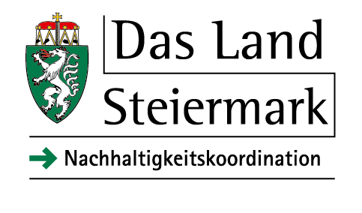 | 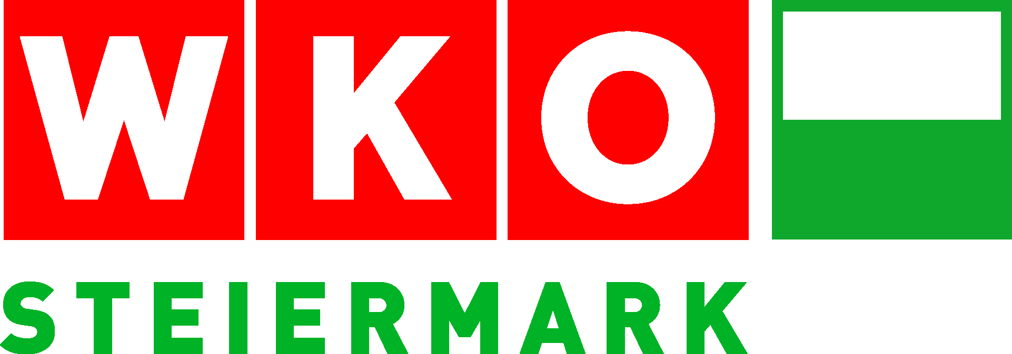 | 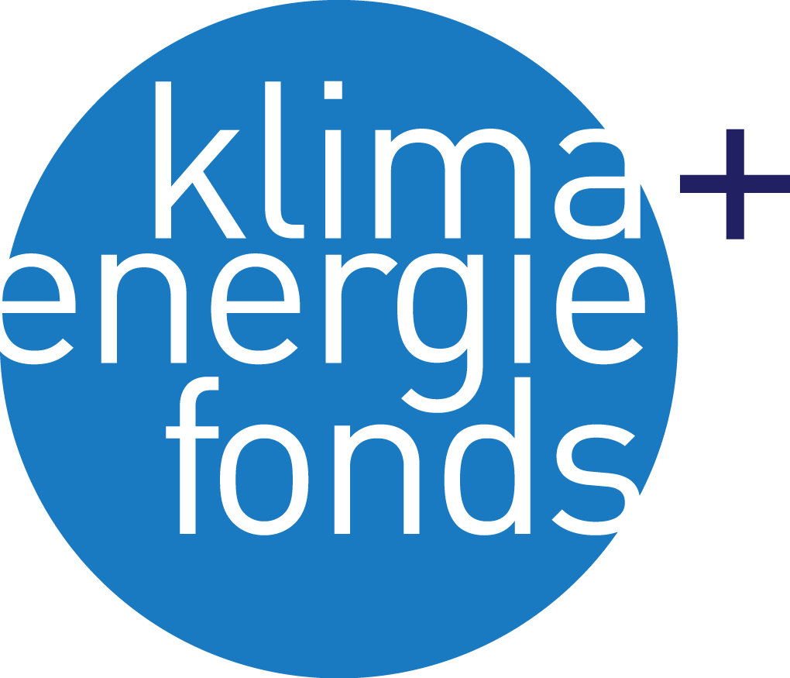
www.win.steiermark.at
März 2026

Gemäß Abfallverzeichnisverordnung 2020 i.d.F. BGBl II Nr. 409/2020 – Anlage 1

